Em có tham khảo thêm một số project code của Paulo trên youtube, các app đơn giản như todo app, weather app.

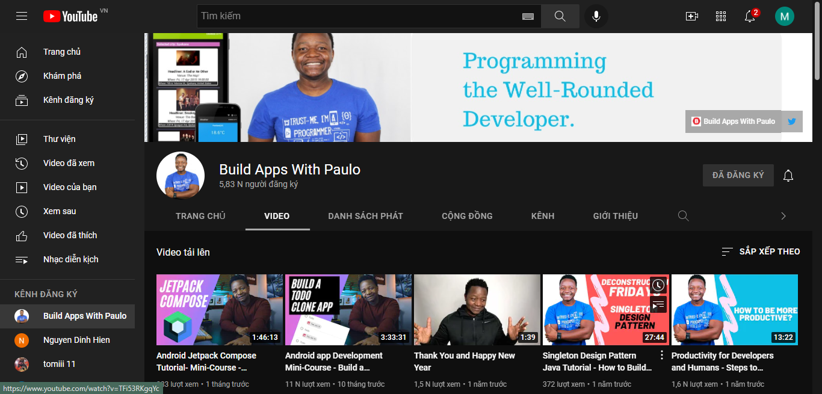

Hình 1. Paulo information.